Nebojte se matematiky II: Společné násobky a dělitelé
Не бійтеся математики II: загальні кратні та дільники
Příprava na JPZ (jednotná přijímací zkouška), procvičování konkrétních úloh z JPZ na dané téma
Підготовка до вступного іспиту, відпрацювання конкретних завдань на задану тему
- Společné násobky a dělitelé / Загальні кратні та дільники
________________________________________________________
- Zadání úkolu / Завдання (найменший квадрат на малюнку складається з плиток-прямокутників розміром 18 см та 8 см, беремо по одній плитці з кожного з чотирьох кутів цього квадрата і отримуємо нову форму. Потрібно обчислити: 1. довжину сторони зібраного квадрата у см 2. кількість плиток у новій створеній формі на малюнку нижче 3. периметр нової форми)
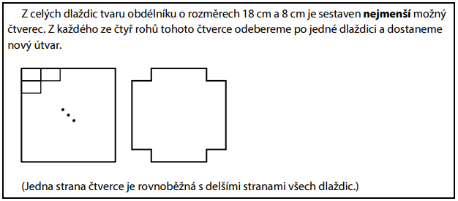
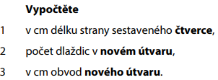
………………………………………………………………………………………………………………………………………………………………………………………………………………………………………………………………………………………………………………………………………………………………………………………………………………………………………………………………
- Zadání úkolu / Завдання (всі частини/блоки будівлі являються правильними чотирикутними призмами з розмірами 1см х 1см х 2см В будівлі (на малюнку нижче), яка має форму трьох з'єднаних блоків у будівлі, окремі частини укладаються без зазорів так, щоб будівля містила якомога більше стоячих частин. Стояча частина/блок має квадратну стінку внизу, лежачий блок — ні) Питання: скільки лежачих частин містить будівля? 0, 6, 12, 18, aбо 24 ?

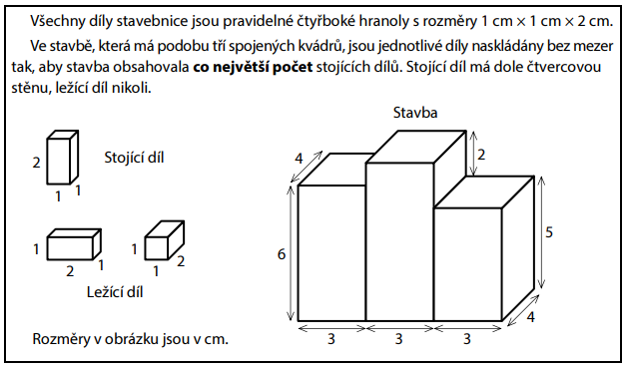
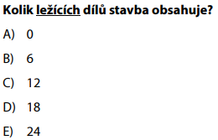

…………………………………………………………………………………………………………………………………………………………………………………………………………………………………………………………………………………………………………………………………………………………………………………………………………………………………………………………………………
- Zadání úkolu / Завдання (На малюнку зображені дві різні пари шестерень. Сіра шестерня має 15 зубів, біла шестерня має 24 зуба. Чорне колесо, яке має менше зубів, ніж біле, обертається 3 рази кожні 5 секунд. Завдання 1: Для першої пари (сіре та біле) вкажіть, скільки разів перше колесо має повернутись, перш ніж обидва колеса повернуться у вихідне положення? Завдання 2: Визначте, скільки разів чорна шестерня обернеться за 5 хвилин? Завдання 3: У другій парі (чорна та біла шестерня) обидва колеса повертаються у вихідне положення після двох обертів білого колеса, визначте, скільки зубів має чорне колесо?)
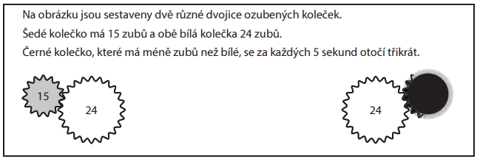
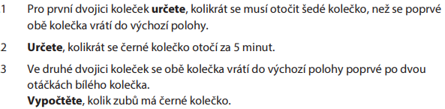
……………………………………………………………………………………………………………………………………………………………………………………………………………………………………………………………………………………………………………………………………………………………………………………………………………………………………………………………………………………………………………………………………………………………………………

Co jsem se touto aktivitou naučil(a) / Чого я навчився(-лась) з цих завдань:

…………………………………………………………………………………………………………………………………………………………………………………………………………………………………………………………………………………………………………………………………………………………………………………………………………………………………………………………………………………………………………………………………………………………………………………………………………………………………………………………………………………………………………………………………………………………………………………………………………………………………………………………………………………………………………………………………………………………………………………………………………………………………………………………………………………………………………………

Autor: Centrum pro zjišťování výsledků vzdělávání, Zpracoval: Petr Chára
Toto dílo je licencováno pod licencí Creative Commons [CC BY-NC 4.0]. Licenční podmínky navštivte na adrese [https://creativecommons.org/choose/?lang=cs].

Řešení / Рішення
  - 72 cm
  - 32 dlaždic (плиток)
  - 288 cm
2. C
3.1 8 krát
3.2 180 krát
3.3 16 zubů

